**声和光的巩固训练——作业**

**学校___________________班级_______________姓名_____________**

一、单项选择题（下列各小题均有四个选项，其中只有一个选项符合题意）

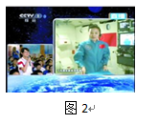1. 2013年6月23日，王亚平老师太空授课及地面课堂的实况直播如图1所示，下列说法正确的是（ ）

A．王亚平老师授课的声音是从太空直接传到地面课堂的

B．地面课堂上的同学听到王亚平老师的声音是超声波

C．王亚平老师授课的内容是通过电磁波传到地面的

D． 声音传播的速度等于电磁波传播的速度

图1

2．图2所示的光现象中，由于光的折射形成的是（ ）

卢沟桥在水中形成“倒影”

小狗经小孔形成“倒立的像”

手在屏幕上形成“手影”

图2

B

钢勺在水面处折断了钢勺在水面处折沙滩上有白鸽断了

A

D

放大镜将文字放大

C

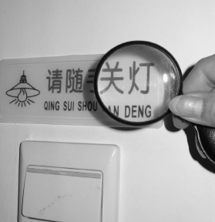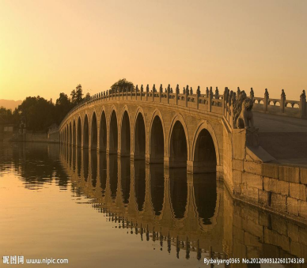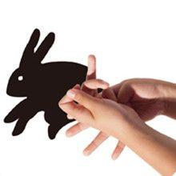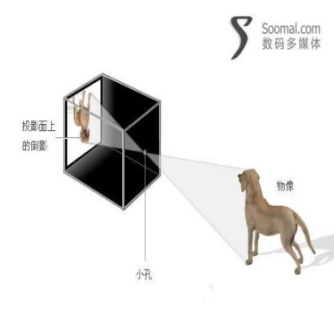

3. 下列说法中正确的是（ ）

A. 白光是由色光组成的

B．一束光线与镜面夹角是40°，则反射角是40°

C．物体到平面镜的距离20cm，则它的像到平面镜的距离40cm

D．人远离平面镜，人在镜中的像变小

4．为了探究平面镜所成像的大小是否与物距有关，需要在实验中改变（ ）

A．物体的大小 B．物距 C．平面镜的大小 D．像距

5．图5所示的四幅光现象图片中，其中一幅所反映的光学原理与其他三幅不同的是（ ）

图5

筷子好像在水面处弯折图2

桥在水中的“倒影”桥在水中形成“倒影”

A B C D

用放大镜观察图案

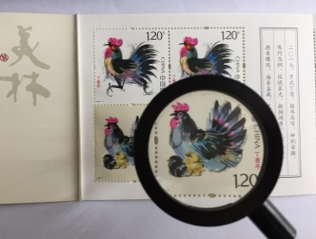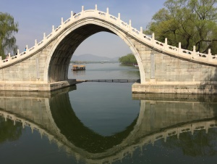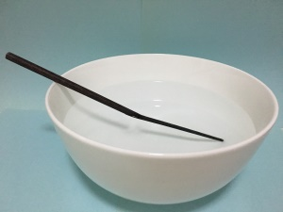

人透过水球成的像

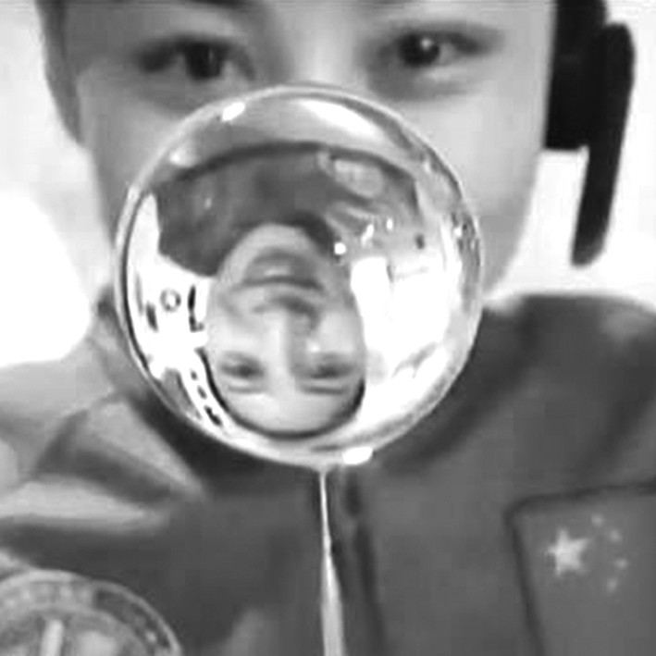

二、多项选择题（下列各小题均有四个选项，其中符合题意的选项均多于一个）

6．如图6所示，是某同学在学习声音时的实验情境，其中图A是研究声音的产生时的实验情境，同样目的的实验还有（ ）

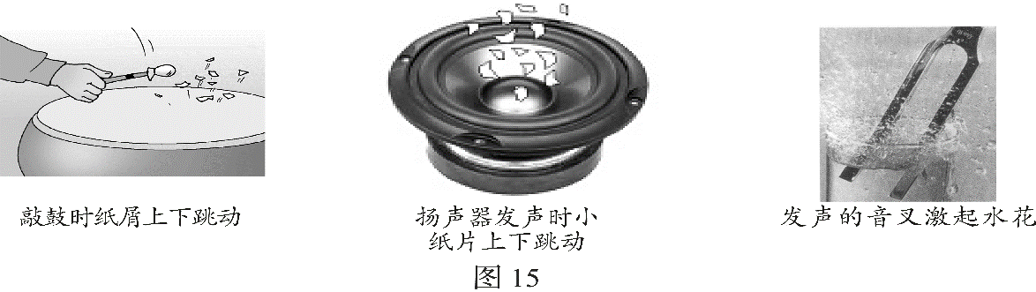

敲鼓时纸屑跳动

A B 图6 C D

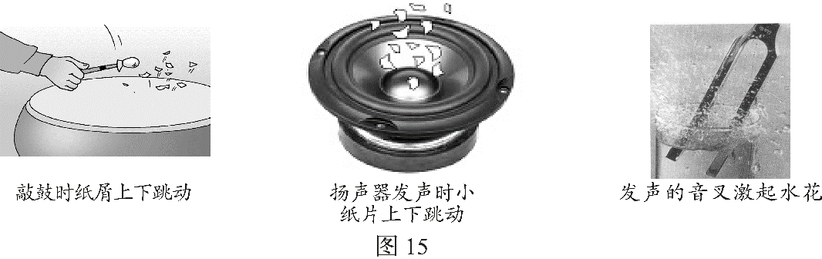

扬声器发声纸屑跳动

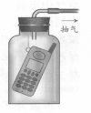

抽气

手机铃声变弱

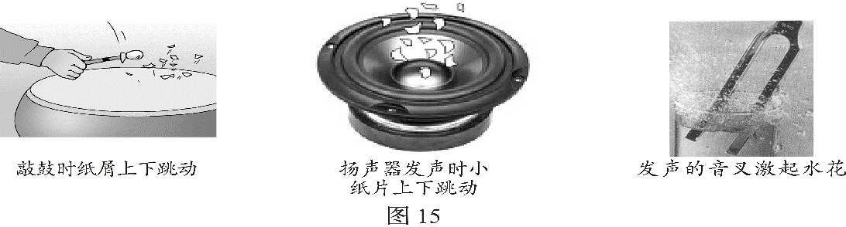

发声的音叉激起水花

7．如图7所示，用凸透镜模拟“眼睛的晶状体”，光屏模拟“眼睛的视网膜”，烛焰为“眼睛观察的物体”，拿一个近视眼镜放在蜡烛与凸透镜之间，相当于给“眼睛”戴上近视眼镜，前后调整位置，在光屏上能呈现烛焰清晰的像。拿走近视眼镜后，光屏上不能呈现烛焰清晰的像。下列说法正确的是（ ）

A．近视眼镜的镜片是平面镜

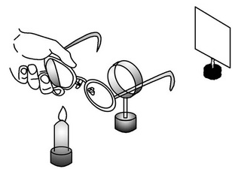

图7

B．近视眼镜的镜片对光线有发散作用

C．拿走近视眼镜后，若将蜡烛适当移近凸透镜，就能使光屏上重新得到清晰的像

D．拿走近视眼镜后，若将光屏适当远离凸透镜，就能使光屏上重新得到清晰的像

三、实验解答题

图2

8．小英利用激光笔、平面镜和纸板做“探究光的反射规律”的实验。纸板*ABCD*是用两块纸板*ADON*和*BCON*连接起来的。她将一个平面镜放在水平桌面上，把纸板*ABCD*展开成一个平面。

（1）把纸板*ABCD*倾斜的立在平面镜上，如图8甲所示，使一束光贴着纸板*ABCD*沿某一个角度射到*O*点，经平面镜反射，在纸板*ABCD*上 看到反射光（选填“能”或“不能”）；

（2）把纸板*ABCD*竖直的立在平面镜上，如图8乙所示，纸板上的直线*ON*垂直于平面镜，使一束光贴着纸板*ABCD*沿某一个角度射到*O*点，经平面镜反射，在纸板*ABCD*上 看到反射光（选填“能”或“不能”）；

（3）把纸板*BCON*向后折，纸板上的直线*ON*仍垂直于平面镜，如图8丙所示，使一束光贴着纸板*ADON*沿某一个角度射到*O*点，经平面镜反射，在纸板上*BCON*上________看到反射光（选填“能”或“不能”）。

由上述实验验证：反射光线在 的平面内。

乙

图8

入射光

平面镜

*A*

*N*

*B*

O

O

*D*

*C*

*O*

入射光

平面镜

*A*

*N*

*B*

*O*

*D*

*C*

丙

*N*

甲

入射光

平面镜

*A*

O

O

*D*

*C*

*O*

*B*

9. 小亮照镜子时感觉：物体离平面镜越近，成的像越大。为了探究“平面镜所成像的大小与物距是否有关？”，他选取了薄透明平板玻璃、相同的短蜡烛A和B、相同的长蜡烛C和D等器材进行实验。

以下是他的部分实验步骤，请你帮他补充完整：

①如图9所示，用蜡烛A当物体，将蜡烛A放在玻璃前面20cm处，将等长的另一支蜡烛放在玻璃后面适当位置，观察到其与蜡烛A的像完全重合。

Ｂ

Ａ

图9

②保持 不变，改变 ，将等长的另一支蜡烛放在玻璃后面，调整其位置，观察其是否能与此时的像完全重合。

10．小兰利用图10所示的装置做实验研究凸透镜成像规律。设*u*为烛焰至透镜的距离，*v*为光屏上得到最清晰的像时，光屏至透镜的距离。小兰调整*u*，测量相对应的*v*，部分实验

数据如下表所示。根据表中数据可知

图10

cm

0

50

100

90

80

70

60

40

30

20

10

*u*

*v*

|  |  |  |  |  |  |  |
| --- | --- | --- | --- | --- | --- | --- |
| *u*/cm | 60 | 30 | 20 | 15 | 13 | … |
| *v*/cm | 12 | 15 | 20 | 30 | 45 | … |

（1）此凸透镜的焦距*f*=________cm。

（2）如果*u*=16cm，光屏上能得到烛焰的________的像。（选填“放大”或“缩小”）

（3）设想光具座足够长，*u*足够大，则*v*的值接近_____cm。（选填“0”、“5”或“10”）

（4）若透镜的下半部以黑布遮住，则看到烛焰的像会变________。 （选填“亮”或“暗”）